关于规范校内在职人员工资津贴外收入发放事项的通知

各单位（部门）：
为进一步规范校内在职人员工资津贴外收入发放事项的管理，严肃财经纪律，实现人员收入查询可视化，现就我校校内在职人员工资津贴外收入发放事项规定如下：
1、自2014年11月1日起，校内在职人员（含人事代理人员）所有工资津贴外收入全部并入“个人收入申报平台”申报发放。
2、各单位（部门）、科研课题组等发放校内人员费用时，将发放明细于每月1--15日报单位（部门）负责津贴申报人员统一录入“个人收入申报平台”发放，逾期未报送的在下月1-15日期间报送。

附件：财务收入申报系统使用说明

财务处
2014年10月30日

财务收入申报系统使用说明

一、适用范围
1、机关部门：工作津贴、综合奖等由人事处汇总后导入收入申报系统；其他部门性发放的奖励补助以及机关部门发放的涉及全校性的奖励补助等，发放部门根据财务处设定的用户名登陆个人收入申报平台，自行录入发放。
2、教学部门：院部课时费、综合奖、其他部门性发放的奖励补助以及部门发放的涉及全校性的监考费等，各院部根据财务处设定的用户名登陆个人收入申报平台，自行录入发放。
3、独立核算单位：在学校账户列支的收入事项，各单位根据财务处设定的用户名登陆个人收入申报平台，自行录入发放。
4、科研课题组等项目组：发放校内人员费用时，将发放明细于每月1--15日报单位（部门）负责津贴申报人员统一录入“个人收入申报平台”发放。
二、登录方式：点击校园网主页右下角“财务查询”进入“学校财务处主页”
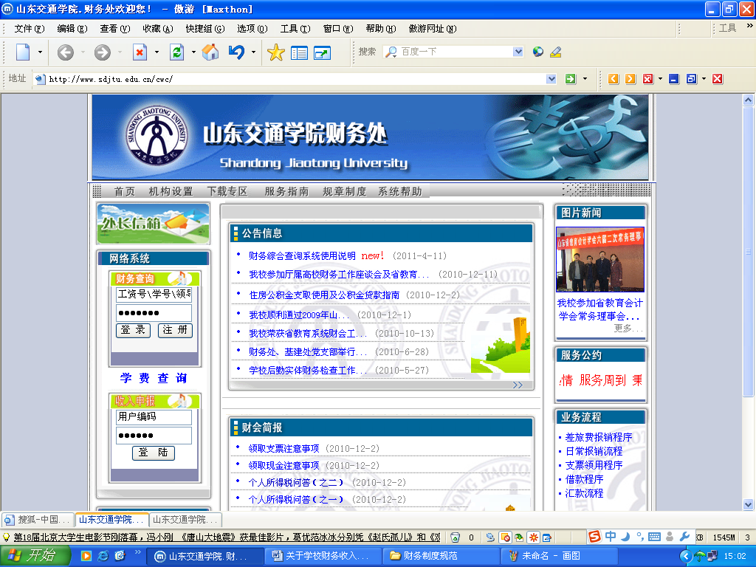
在 学校财务处主页左侧“收入申报”项下的“用户编码”、“密码”栏分别输入本单位部门用户名、密码，点击“登录”进入“山东交通学院个人收入申报系统”。
各单位部门初始设置密码为空，请各单位部门及时登录，在“用户个人管理”项下进行密码修改，以保证个人收入网上申报工作的顺利进行。因院部已使用“个人收入申报平台”，现将其他单位用户名公布如下。
单位部门个人收入申报“用户名”表
编码 | 单位名称
102 | 人事处
103 | 组织部
104 | 工会
105 | 离退休工作处
106 | 宣传统战部
107 | 党办 院办
108 | 外事处
109 | 资产管理处
110 | 国际教育学院
111 | 保卫处
112 | 财务处
113 | 纪委办 监审处
114 | 后勤管理处
115 | 基建处
116 | 科研处
117 | 学生处 团委
118 | 水上专业新生部
119 | 教务处
120 | 质考办
121 | 无影山校区综合办
122 | 威海新校区建设指挥部
201 | 图书馆
202 | 高教研究室
203 | 信息化建设与管理办公室
204 | 道路安全、应急与减灾技术研究中心
312 | 继续教育学院
315 | 学科与研究生处
401 | 楼宇服务中心
403 | 加油站
405 | 北方监理公司
406 | 交通司法鉴定中心
407 | 检测维修中心
409 | 校医院
410 | 修建服务中心
411 | 生活服务中心
412 | 职业技术学院
418 | 校园环境服务中心
三、发放数据的录入（以信电学院为例）：点击“个人收入申报”，选择“项目录入（多人）”功能。
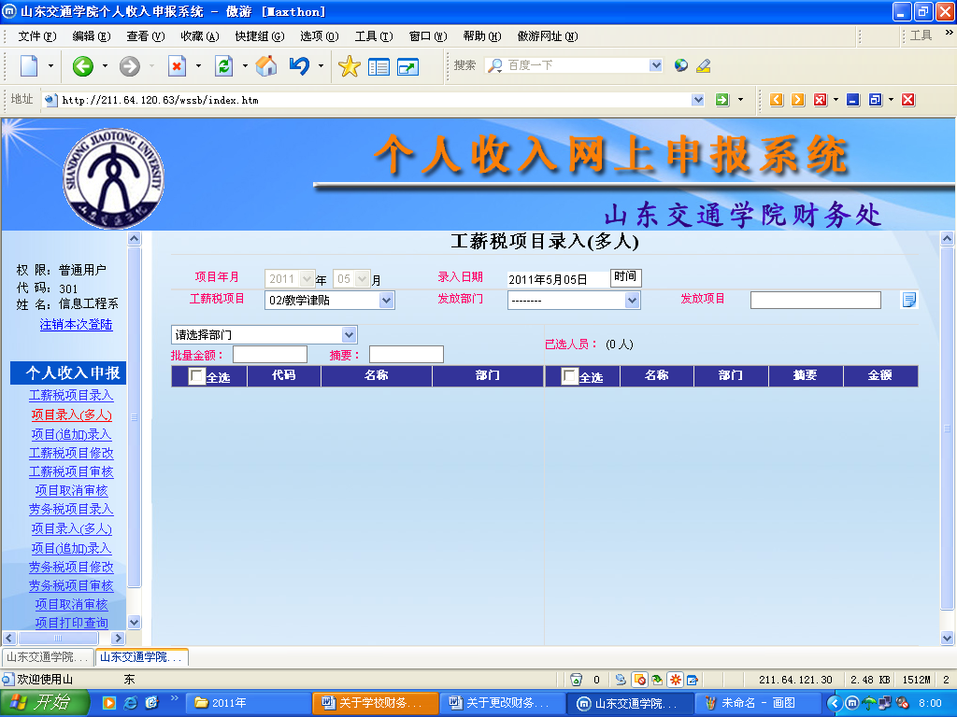
1、项目年月、录入日期：不用选择，无需更改。
2、“工薪税项目”：点击“工薪税项目”下拉框，根据发放项目性质先选择一个“工薪税项目”（预设置项目为：01-机关津贴，02-教学津贴，03-电话补贴，04-综合奖）。
各单位部门（项目组）发放的不属于上述预置项目类支出的，须与财务处联系进行发放项目设置。
3、发放部门：点击“发放部门”下拉框，选择发放操作人员所在部门。
4、发放项目：不用选择，无需更改。
5、点击“请选择部门”下拉框，选择发放人员所在部门，这时该部门的全部人员显示在下面。
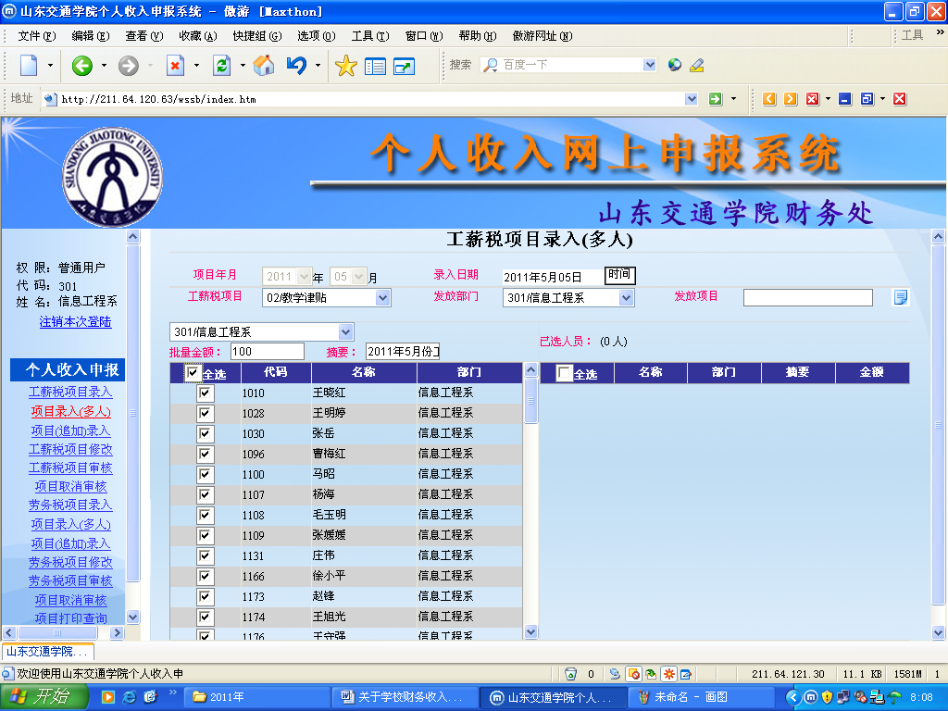

6、（1）批量金额：如所有人员发放额度相同，可在此录入金额；如不同，本栏无须录入。
（2）摘要（必填项目）：录入发放项目内容，必须包含发放项目所在期间、项目性质，如信电学院发放2011年5月份工作津贴。摘要录入为：“2011年5月份工作津贴”。摘要编写对于今后职工个人收入查询非常重要，必须认真填写。
（3）如对所有人员发放，选择“全选”；如对部分人员发放，点击应发放人员所在选择框。
（4）点击左下方【选择人员】，已选择人员转入右边，如下图所示
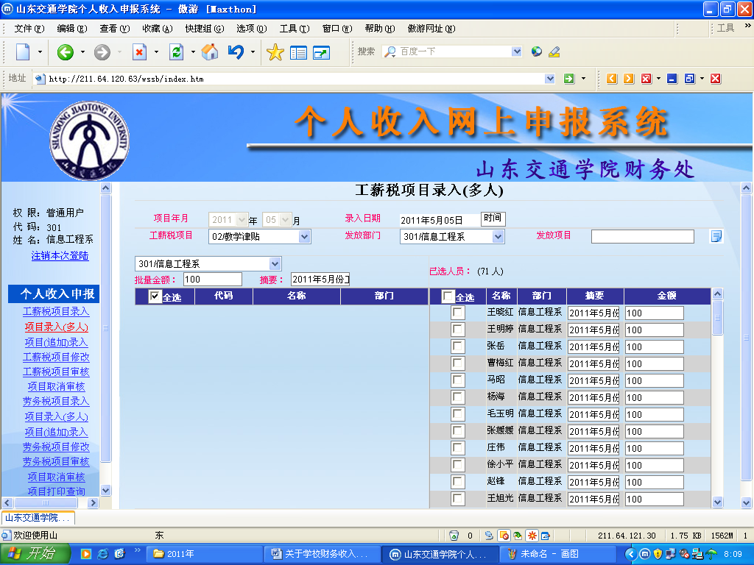
如还需向外单位人员发放课时费等，从“三、发放数据的录入---5、点击“请选择部门”下拉框”开始。
①如为“批量金额”发放（如上图），选择“全选”，点击“开始录入”，选择“保存”。
②如非“批量金额”发放，在应发放人员后“金额”框内录入发放金额，选择“全选”，点击“开始录入”，选择“保存”。
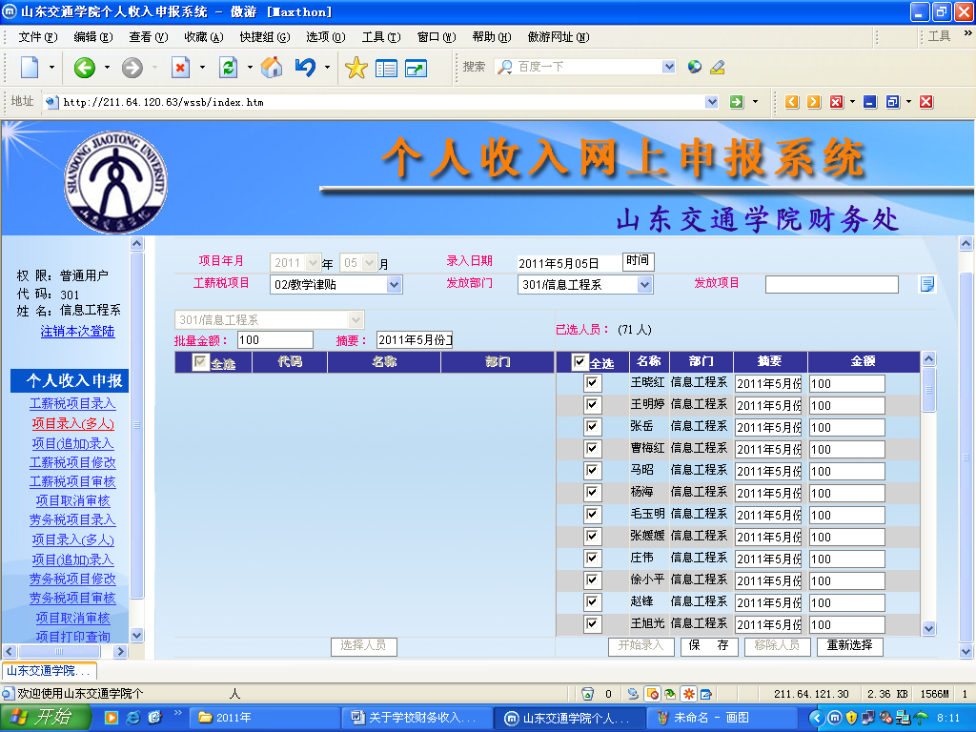
如果录入正确，系统会保存，并生成一个流水号
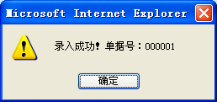

这个号很重要，今后部门的专人到财务处报送纸质发放凭证时，要告诉会计这个流水号，会计才能把这张单找出来并作处理。
录入完的发放数，要打印出来，要领导签字批准，再拿到财务处作为纸质凭证，会计将其作为原始凭证入账。点“项目打印查询”功能
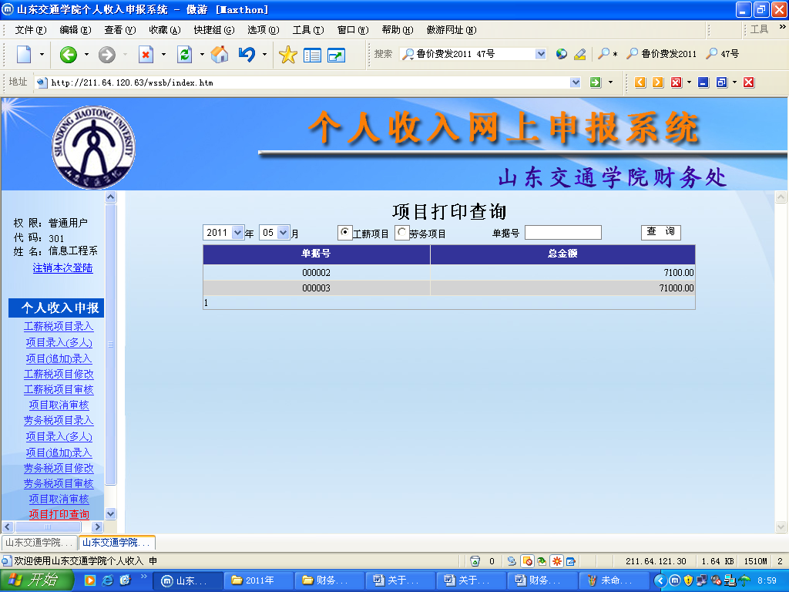
你能看到你刚才录入的流水单和总金额，用鼠标点“单据号”
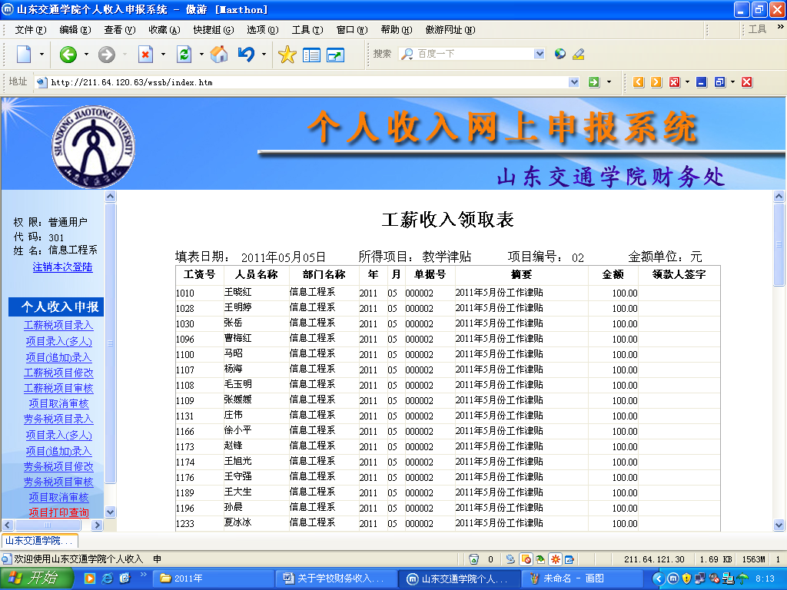

这时系统生成了”工薪收入领取表”,你可以转化为word 或excel文件,再将它打出来,领导签字后报财务处。
7、最后一步是“审核”，只有审核过的申报数据，财务处才可以接收，否则只能认为是草稿
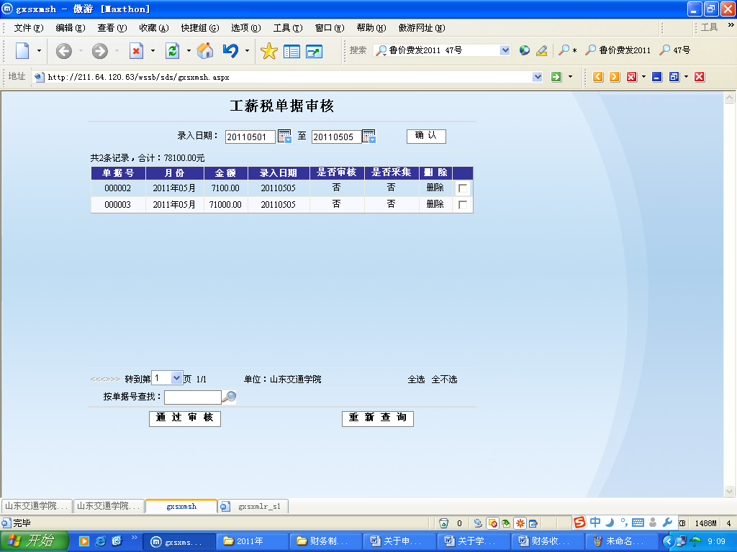
点“工薪税项目审核”， 钩选你刚刚申报的单号，点击“通过审核”便可。
四、财务复核：财务处将各单位报送的纸质凭证与系统报送数据进行复核，确认无误后进行发放。
五、报送日期：每月1--15日。逾期未报送的请在下月1-15日期间报送。
六、注意事项：如某院部5月份发放项目有：3月教学津贴、4月教学津贴、创收奖励，需根据发放项目性质分别3次录入，生成3份纸质凭证。
七、职工个人收入发放查询：在 学校财务处主页左侧“财务查询”项下的“工资号/学号/领导账号”、“用户密码”栏分别输入个人工资号、密码，点击“登录”进入“山东交通学院财务查询平台”，在“教工信息”项下“教工其他收入明细”可查询个人收入发放情况。
八、业务支持：李洪涛老师，电话：80683667。

